SMLOUVA
o smlouvě budoucí o připojení na napěťové hladině NN (přípojka)
č. 8831704719/variabilní symbol/ číslo žádosti: 25103545 č. SPP D-143785

Obchodní firma: MĚSTSKÁ ČÁST PRAHA - SATALICE
sidlo: K Radonicům 81/3, 190 15, Praha- Satalice zastoupená:
IČ: 00240711 DIČ: CZ00240711
bankovnf spojeni: č.ů.:
osoby pověrené k jednáni a podepisováni ve věcech plněni smlouvy (dále jen osoba pověřená): Mgr. Milada Voborská
dále jen Žadatel na straně jedné

a

Obchodní firma: PREdistribuce, a.s.
zapsaná v obchodním rejstříku vedeném Městským soudem v Praze, oddll 8, vložka č. 1O158
sidlo: Praha 5, Svornosti 3199/19a, PSČ 150 00
adresa pro doručováni: Praha 10, Na Hroudě 1492/4, PSČ 100 05
zastoupená: Ing. Josefem Krejčim, vedoucím odděleni Příprava staveb IČ: 27376516
DIČ: CZ27376516, plátce DPH
bankovní spojeni: ČSOB, a.s., pob. Praha 5, Radlická 333/150 č.ů.: 17494043/0300
osoby pověřené k jednáni ve věcech plněni smlouvy (dále jen osoba pověřená):
Jaroslava Mikudová, Příprava staveb, e-mail jaroslava.mikudova@pre.cz dále jen PREdi na straně druhé

uzavlraji nlže uvedeného dne, měsfce a roku tuto

SMLOUVU O SMLOUVĚ BUDOUCI O PŘIPOJENÍ
(dále jen "Smlouva")

podle zák. č. 458/2000 Sb., energetický zákon (dále jen "Zákon"), v platném znění, a jeho prováděcích právních predpisů (dále jen "příslušné prováděcí předpisy"), jak následuje:

1. Předmět smlouvy

Předmětem této Smlouvy je za niže dohodnutých podmínek:
- závazek Žadatele a PREdi uzavřft v budoucnu smlouvu o připojeni zařizeni Žadatele
specifikovaného v čl. 3. této Smlouvy k distribučnl soustavě PREdi.

- závazek PREdi provést v kvalitě a způsobem stanoveným v této Smlouvě potřebná opatřeni v distribučnl soustavě PREdi, která umožní připojeni odběrného elektrického zařízeni Žadatele.

c} závazek Žadatele uhradit zálohu na podll na oprávněných nákladech v souladu s čl. 5.
Smlouvy.

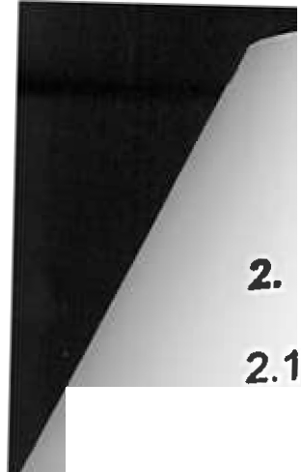Podmínky připojení

Podmlnky a způsob provedeni potřebných opatření v distribuční soustavě PREdi v souvislosti s plněnim této Smlouvy se řidl Zákonem, příslušnými prováděcími předpisy a Pravidly provozováni distribuční soustavy schválenými Energetickým regulačním úřadem (dále jen "PPDS").

  - PREdi a Žadatel se zavazuji uzavřit spolu po splněni této Smlouvy Smlouvu o připojení, jejimž předmětem bude připojeni zařízeni Žadatele k distribučni soustavě PREdi v kvalitě a způsobem podle Zákona, příslušných prováděcich předpisů a PPDS a zároveň závazek Žadatele uhradit PREdi podll na nákladech spojených s připojením odběrného zařízení k distribučni soustavě a se zajištěnlm požadovaného rezervovaného příkonu dle této Smlouvy. Smlouva o připojení na energetické dllo dle této Smlouvy bude uzavřena po zprovoznění energetického díla uvedeného v čl. 3. této Smlouvy ve lhůtě 30 dní od doručeni výzvy kterékoli ze smluvnich stran.

  - Způsob připojeni dle této Smlouvy bude proveden jako standardní a umožni zajistit pro Žadatele v místě připojeni dle této Smlouvy standardnf kvalitu dodávky elektřiny stanovenou příslušným prováděcím předpisem.

  - Místo a způsob připojení zařizeni Žadatele jsou blíže specifikovány v článku 3. a Příloze č. 1 této Smlouvy.

- Specifikace místa a způsobu připojení zařízení
3.1 Mfsto připojení zařízení Žadatele k distribučni soustavě PREdi je následujíci:
Misto připojeni: U Arborky, parcela: 56218, 190 15, Praha- Satalice Napěťová úroveň: NN
Rezervovaný příkon ve výši jmenovité hodnoty hlavního jističe před elektroměrem:
  - 3 fázové připojení: 80 A
  - 1 fázové připojení: A
Stávající příkon ve výši jmenovité hodnoty hlavního jističe před elektroměrem:
- 3 fázové připojeni: A
- 1fázové připojeni: A Hranice vlastnictví:
- Zařízeni Žadatele začíná na horních svorkách pojistek v přípojkové kabelové skříni.
- Distribuční soustava PREdi končí na dolních svorkách v přípojkové kabelové skříni.
Tato rozhraní jsou zároveň předávacími misty pro dodávku elektřiny.

3.2 PREdi se zavazuje provést ve své distribuční soustavě za účelem připojení zařízení žadatele v mistě připojení dle této Smlouvy opatření, která spočívají ve vybudováni: Nová přípojková skříň SS102 - OT se zasmyčkuje na kabel mezi SR 79/111 a SR 79/0U (dále jen "energetické dilo"). Schéma způsobu připojení je specifikováno v Příloze č. 1. této Smlouvy.

PREdi se zavazuje zejména:
3.2.1 zajistit na základě žádosti Žadatele a Žadatelem předaného pravomocného
územního rozhodnuti nebo stavebniho povolení a projektové dokumentace zahrnujicf energetické dílo realizaci a zprovoznění energetického díla v terminu do 5 měsíců ode dne předání a převzetí staveniště po dokončeni stavebni připravenosti Žadatele dle článku 4.3. Termin realizace a zprovoznění může být prodloužen o dobu nepříznivých klimatických podminek, které neumožnily prováděni prací v souladu s technologickými předpisy PREdi, se kterými se Žadatel seznámil na webových stránkách PREdi www.predistribuce.cz.

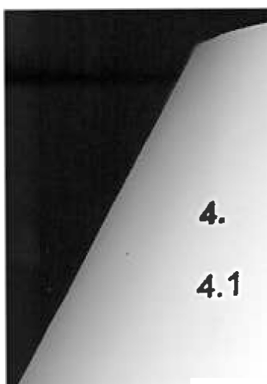Povinnosti žadatele

žadatel se zavazuje poskytnout při plněni této Smlouvy potřebnou součinnost, zejména:

předat PREdi pravomocné stavebnl povoleni nebo územnl rozhodnuti včetně situace potvrzené stavebnlm úřadem na realizaci svého záměru zahmujlclho i energetické dílo
-termín předáni do 6 měsíců od podpisu této Smlouvy.

  - Žadatel se zavazuje uzavřlt s PREdi smlouvy o uzavřeni budoucl smlouvy o zřlzenl věcného břemene, v rámci řešení majetkoprávních vztahů k dotčené nemovité věci Žadatele, na umlstěnl energetického dfla v terminu do vydáni povolení stavby.

  - Žadatel se zavazuje zajistit stavebnl připravenost nejpozději do 2 let od uzavřeni této Smlouvy. Stavebni připravenosti pro pokládku kabelového vedeni se všeobecně rozuml předáni volné trasy na stavebnim pozemku Žadatele (polohopisné a výškopisné vyměřeni) včetně dosypání terénu na nulovou úroveň, dále dokončení piliřků pro osazeni rozvodných skřinf nebo možnost jejich osazeni do obvodové zdi budovy, vše v souladu s projektovou dokumentaci.

  - Žadatel se zavazuje 1 měsic předem plsemně oznámit na e-mail adresu pripojky@pre.cz předpokládaný termln dokončení stavební připravenosti.

  - Po dokončeni energetického díla a jeho geodetickém a geometrickém zaměřeni uzavře s PREdi smlouvu o zřízeni věcného břemene na jeho umístěnr.

- Podíl Žadatele na nákladech PREdl

  - Žadatel je povinen uhradit PREdi podíl na oprávněných nákladech spojených s připojenlm zařízeni k distribučni soustavě a se zajištěnim požadovaného rezervovaného přikonu ve výši stanovené v souladu s přfslušným ustanovenlm vyhlášky ERÚ č. 16/2016 Sb., o podmlnkách připojení k elektrizačni soustavě, v platném zněnr. Výše podílu Žadatele se vypočte jako součin Žadatelem požadovaného rezervovaného příkonu a částky za jednotku přlkonu uvedené v příloze předmětné
vyhlášky.

Podll Žadatele:
=
80 A x 500 Kč/A 40.000,· Kč

Žadatel je povinen uhradit PREdi v souladu s ustanovením přlslušné vyhlášky ERÚ zálohu na podll na oprávněných nákladech ve výši 50%, tj. 20.000,- Kč. Záloha bude Žadatelem uhrazena na účet č. 17494043/0300, v.s. 8831704719 do 30 dnů po uzavřeni této Smlouvy. Zbývajíc! část podflu ve výši 20.000,- Kč bude Žadatelem uhrazena k terminu uzavřeni Smlouvy o připojeni dle čl. 2.2. této Smlouvy.

  - Výše podilu Žadatele dle této Smlouvy může být změněna v souladu s ustanovenlm čl.
5.1 této Smlouvy v připadě, že dojde v průběhu realizace připojeni ke změně
rezervovaného přikonu. O změně rezervovaného přlkonu a výše podilu Žadatele
uzavřou smluvnl strany Dodatek k této Smlouvě.

6. Odstoupeni od smlouvy

6.1 Kterákoliv ze smluvnlch stran může od Smlouvy odstoupit, jestliže strana, která je v pradlen!, nesplni svoji povinnost ani v dodatečně poskytnuté lhůtě. Pokud dojde k odstoupeni od této Smlouvy, má smluvnl strana, která odstoupeni od Smlouvy nezavinila, právo požadovat po druhé smluvni straně úhradu již prokazatelně vynaložených nákladů, případně náhradu škody dle platných právních předpisů.

Dojde-li dohodou smluvních stran ke zrušení Smlouvy, má smluvní strana, která již vynaložila náklady na splněni svého závazku, nárok na jejich úhradu nebo vrácení.

Závěrečná ustanovení

  - Tato Smlouva nabývá platnosti a účinnosti dnem jejího podpisu oběma smluvními stranami a je uzavřena do doby jejího splněnf.

  - Společnost PREdistribuce, a.s., je registrovaným správcem osobních údajů. Je-li druhá smluvní strana fyzickou osobou nebo podnikatelem - osobou samostatně výdělečně činnou, bere tímto na vědomi, že společnost PREdistibuce, a.s., zpracovává osobní údaje svých smluvních partnerů
v rozsahu identifikačních, adresních a kontaktních údajů,
v listinné i elektronické podobě, za účelem plněni této smlouvy,
po dobu účinnosti smlouvy, resp. po dobu trvání lhůt pro vypořádáni nároků plynoucích z této smlouvy,
a veškeré podrobnosti o zpracování osobních údajů, včetně práv, které druhá
smluvní strana v souvislosti se zpracováním svých osobnlch údajů má, jsou uvedeny v dokumentu: "Zásady ochrany osobních údajů", který je umístěný na:
www.predistribuce.cz.

  - V případě, že se druhá smluvní strana rozhodne za účelem zkvalitnění vzájemné komunikace poskytnout společnosti PREdistribuci, a.s., své kontaktní údaje (zejména telefon, e-mail), činí tak dobrovolně a souhlas s trmto zpracováním svých osobních údajů může kdykoli odvolat.

  - Pro účely této Smlouvy jsou používány odborné pojmy a terminologie v souladu se Zákonem a jeho prováděcími a souvisejícími předpisy.

  - Tuto Smlouvu lze měnit pouze písemnými dodatky, číslovanými vzestupně a podepsanými oběma smluvními stranami.

  - Tato Smlouva je vyhotovena ve dvou (2) stejnopisech, z nichž každý má platnost originálu. Žadatel obdrží jeden (1) stejnopis, PREdi obdrží jeden (1) stejnopis.

  - Smluvní strany potvrzují, že si Smlouvu před podpisem přečetly, její ustanovení jsou jim jasná a vyjadřuji jejich svobodnou vůli.

  - Nedílnou součásti této Smlouvy jsou její přílohy specifikujfcf obsah Smlouvy: č. 1: Schéma způsobu připojení,

V Praze dne: Žadatel
V Praze dne: 2 6 -09- ZL 1d
PREdistribuce, a.s.

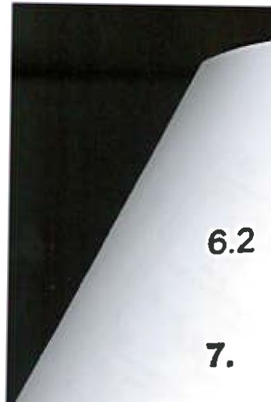

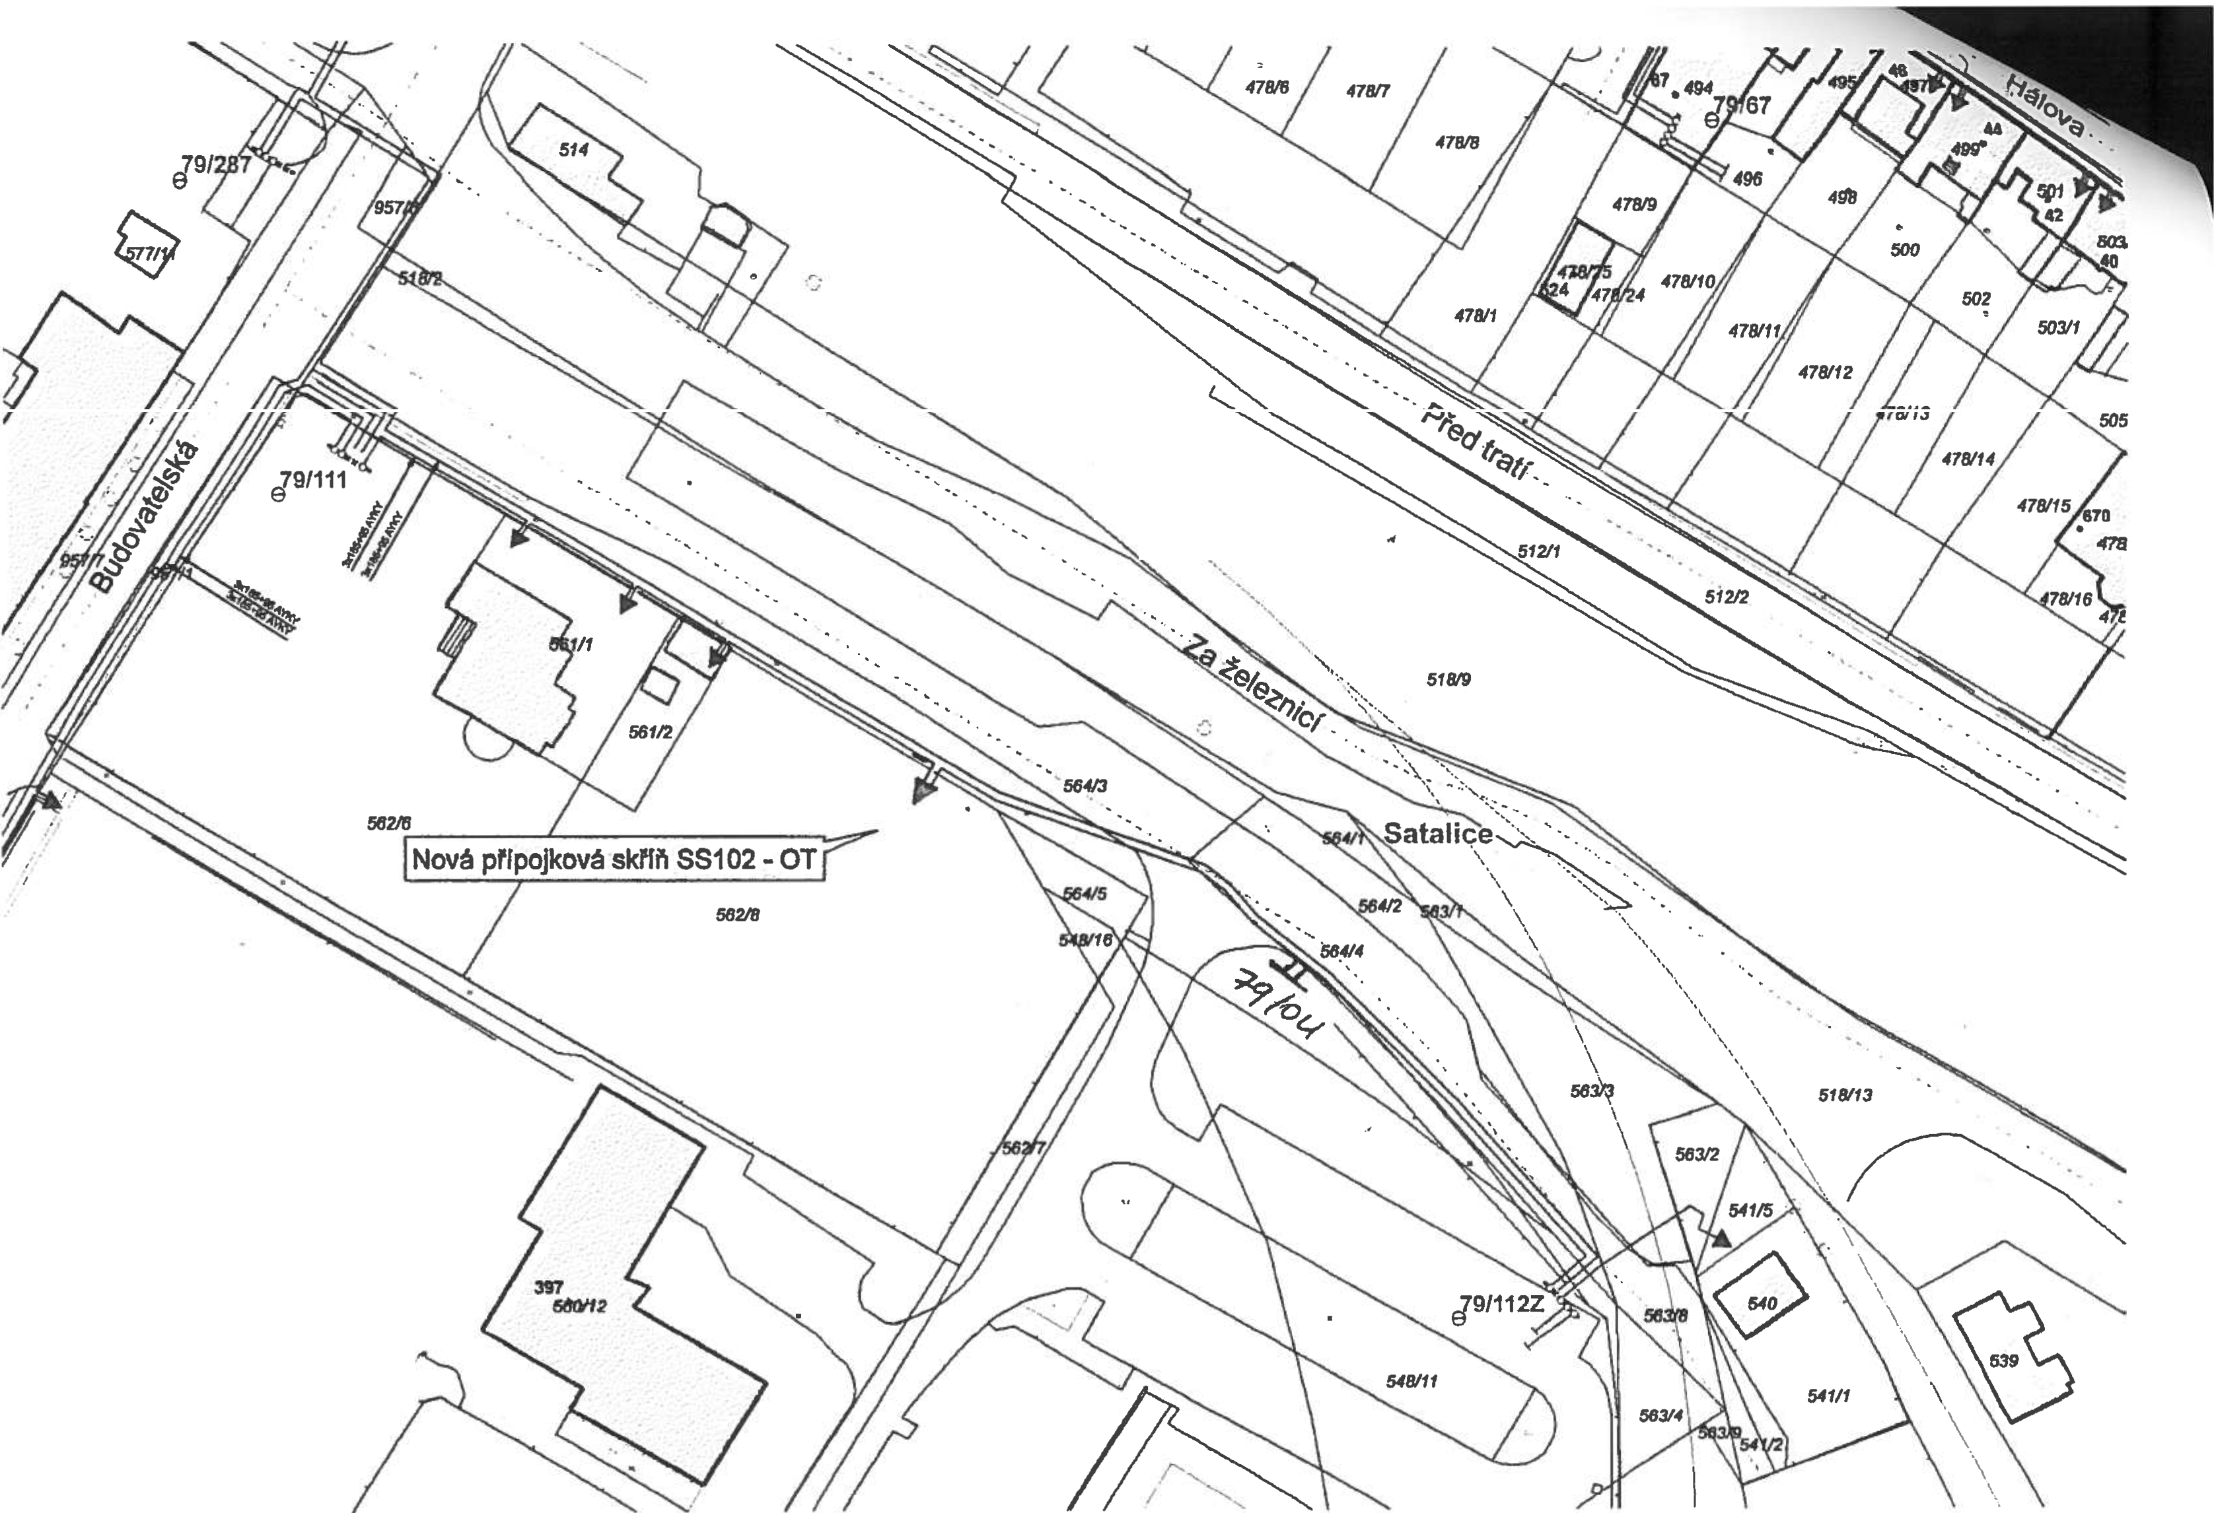(/

I

'·
··,..........,_........
.,
"...

;1
/1
56013 ;/

'/
1/

,'\ I '
'J\)

o

(() i

· ••

':1:0,00 ::.285,00

----.
•.Pl
)
r:::r'l-". !}>
l.,,

1':;1>1
j

893

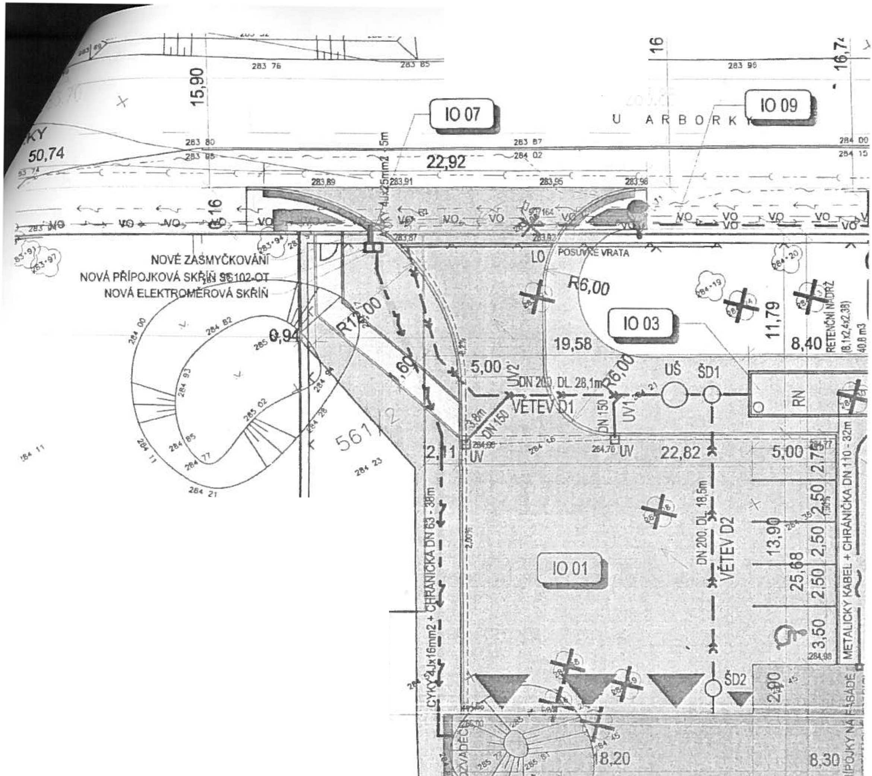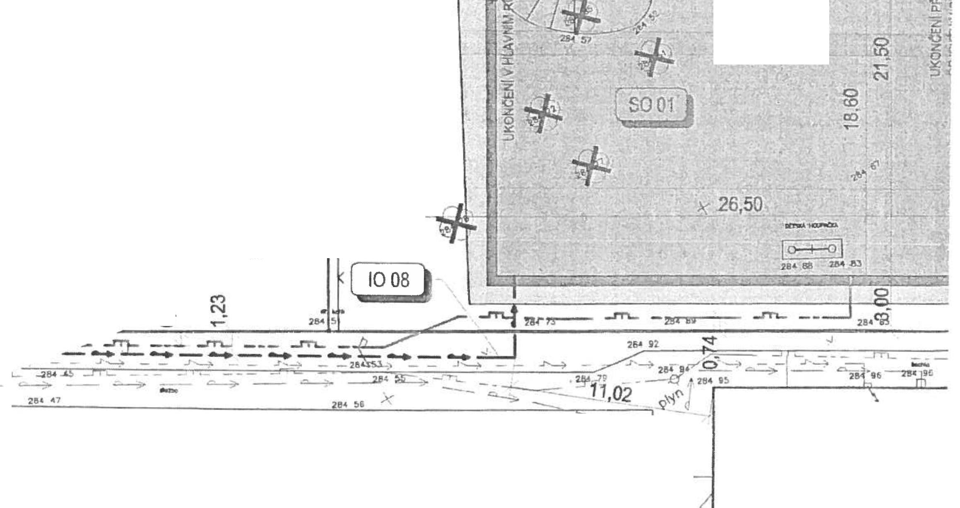

o

